熠格托管
作业答疑

托管中心：苏州
学生姓名 | 年级 | 答疑日期 | 答疑时间
重点答疑科目 | 答疑教师 | 班主任 | 学生组别
物理

答疑过程
家庭作业完成记录
电机（俗称“马达”）是指依据电磁感应定律实现电能转换或传递的一种电磁装置。分为电动机（符号为M）和发电机（符号为G）。
基本原理
电机是一种将电能转换为机械能的设备，其工作原理基于法拉第电磁感应定律和洛伦兹力定律。当通过电流的流动在导体周围产生一个磁场时，如果在磁场中有一根导体，则导体中的自由电子将受到洛伦兹力的作用，产生一种力的作用，使导体开始移动。这个现象就是电机的基本原理。
电机结构
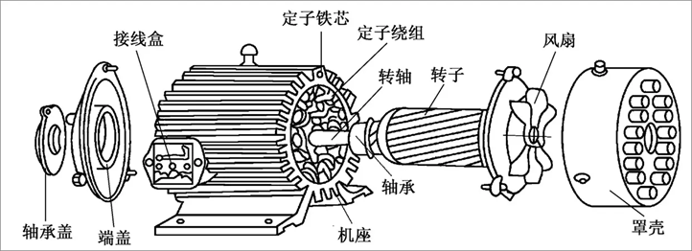
通常电机的结构包括定子和转子，定子是电机中不动的部分，其上句着绕组，通堂会接通电源，产生一人施转的场，转子则是电机旋转的部分，通常包裹着导体，当电流通过导体时，它在磁场中产生一个力，从而使转子开始旋转。电机的转速取决于电流的大小和磁场的强度
工作原理的不同：不同类型的电机，如直流电机、交流电机、步进电机等，其工作原理略有不同，但都是基于电流在磁场中产生力的原理实现能量转换。
在一个电机中，当电流通过电线绕在铁芯上时，会在铁芯中产生一人磁场。这个磁场会与永久磁铁的磁场相互作用，导致电机开始运转。具体来说，如果我们将一个线圈放在一个磁场中，线圈就会受到一个力，力的大小和方向都取决于线圈中电流的大小和方向，以及磁场的大小和方向。在电机中，这个力会使转了开始旋转，因为转子上的导体会感受到线圈产生的磁场并受到一个力。
电机的旋转方向取决于线圈中电流的方向，因为线圈中的电流方向会影响磁场的方向，从而影响力的方向。当电机运转时，由于电流是交流的，所以线圈中的磁场也会交替反向，这会导致电机旋转方向不断变化，从而使电机转动。
这是一个简单的电机工作原理的描述，不同类型的电机有不同的工作原理和设计，但是他们的基本原理都是利用磁场的相互作用来转动。
不同电机的工作原理不同
直流电机
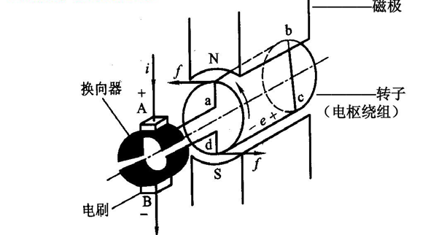
其工作原理是基于洛伦兹力的作用。当一定电流通过电机的电枢绕组时，会在电枢内产生一个磁场。同时，通过电枢的电流也会与电枢内的磁场相互作用，从而产生一个力矩，使电机转动。

交流电机
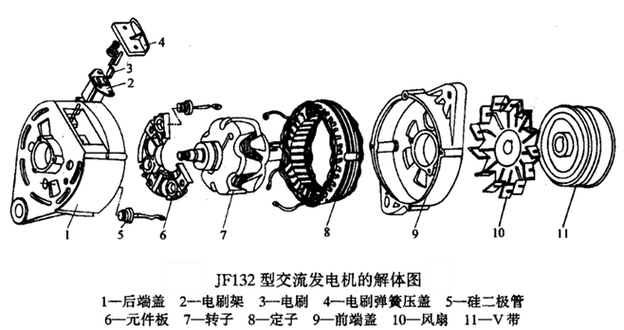
其工作原理则是基于旋转磁场的作用。当交流电源的电流通过电机的定子绕组时，会在定子内产生一个旋转磁场。由于电机的转子中含有导体，因此在旋转磁场的作用下，转子内的导体会产生感应电动势，从而使转子转动。同时，转子内的导体也会产生反向电动势，这个电动势的作用是抵消电源对电机的供电，从而使电机能够稳定运转
总之，不同类型的电机有不同的工作原理，但其基本原理都是基于电磁学的原理，即通过磁场与电流之间的相与作用，产生力知以而驱动电机运动。

电动机是一种将电能转换成机械能的装置，电动机的工作原理是基于法拉第电磁感应定律，即当导体在磁场中运动时，会产生电动势。电动机中，导体通常是通过电流在磁场中运动，这样就会产生力矩，从而使机械转动。

错题整理

一．探究磁场对电流的力的作用（共9小题）
1．如图所示，环形导线和直导线相互绝缘，且直导线又紧靠环的直径。如果直导线被固定不动，则两者通以图示方向的电流后，环形导线的运动情况是（ ）
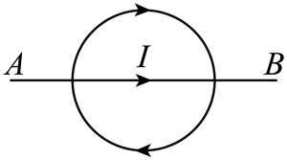
A．从左侧观测，绕直导线顺时针转动
B．从左侧观测，绕直导线逆时针转动
C．沿纸面竖直向上运动
D．沿纸面竖直向下运动
2．如图，水平放置的两光滑金属导轨与电路连接并置于垂直导轨向里的匀强磁场（磁场强弱和方向处处相同）中，两根相同的金属棒AB、CD与导轨紧密接触且可自由滑动，导轨足够长，AB、CD及定值电阻的阻值均为R，其余部分电阻不计，固定金属棒AB，把双向开关接到接线柱3，金属棒CD受到水平向左的磁场力作用，则（ ）
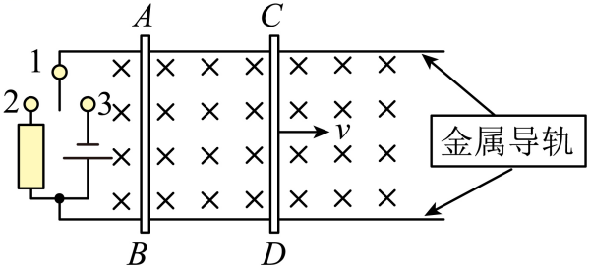
A．金属棒AB没有受到磁场力的作用
B．金属棒AB受到水平向左的磁场力作用
C．电流流过金属棒AB将电能转化为机械能
D．电流流过金属棒CD将电能全部转化为内能
3．小林制作了如图所示的“神奇转框”。金属框的上部中央位置与电池正极相连，下部紧贴在与电池负极相连的柱状物两侧，于是金属框就可以绕电池持续转动起来。下列有关叙述中错误的是（ ）
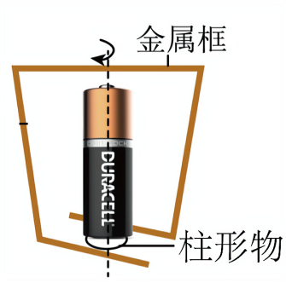
A．一节新干电池的电压为1.5 V
B．柱状物一定具有导电性和磁性
C．金属框能转动起来是因为电磁感应
D．若只颠倒电池的正负极，金属框的转动方向改变
4．下图中标出了磁感应强度 B、电流 I 和其所受磁场力 F 的方向，正确的是（ ）
A．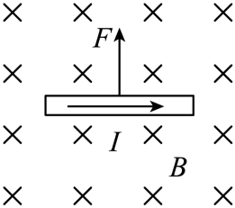 B．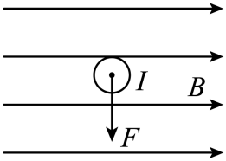
C．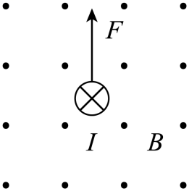 D．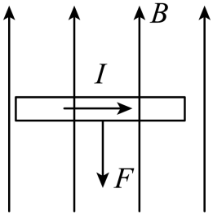
5．如图所示，闭合回路的ab部分在一磁场B₁中，cd部分在另一磁场B₂中，当使ab水平向 方向运动时，ab受的安培力方向水平向左；cd由于安培力作用可能水平向 运动；螺线管上方的检测小磁针的N极应指向 侧。
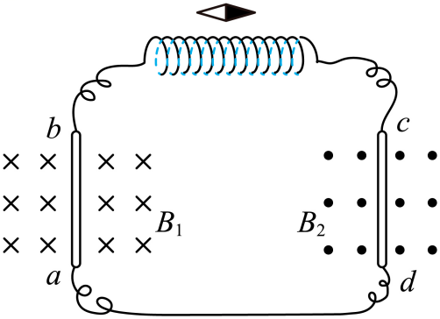
6．如图是小明同学探究通电导体在磁场中受力情况的装置，此时闭合开关后，观察到导体棒ab在导轨上向右运动，若小明把电源正负极和磁场方向同时对调，再闭合开关，导体棒ab将会 （选填“向右运动”或“向左运动”或“静止不动”）。
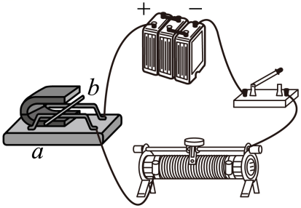
7．如图为实验室所用电流表的内部结构示意图，当接入电路，有电流通过线圈时，线圈带动指针偏转；小明认为该电流表的工作原理是： 对通电导体有力的作用，它实际上与 （选填“电动机”或“发电机”）的工作原理相同。若电流从负接线柱流入，指针会 ，可知通电导体在磁场中受力的方向跟 有关。
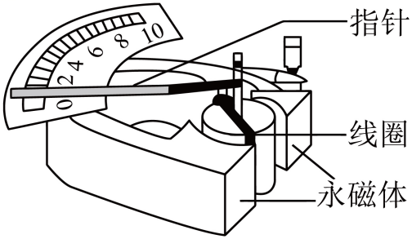
8．2023年12月，小明同学在北京怀柔观赏到极光。他查阅资料后知道，极光是地球周围的一种大规模放电的过程。来自太阳的大量带电粒子定向移动到地球附近，地球磁场迫使其中一部分沿着磁场方向集中到南北两极。当它们进入极地的高层大气（大于80km）时，与大气中的原子和分子碰撞并激发，能量释放产生的光芒形成围绕着磁极的“焰火盛会”。地磁场为什么会迫使大量来自太阳的带电粒子集中呢？你的猜想是 。请你设计实验验证你的猜想。
（1）实验器材： ；
（2）实验步骤： ；
（3）实验结论： 。
9．科技小组对电流表指针偏转的原因产生了兴趣，于是在实验室找到一只可拆卸的电流表，进行了如下探究：
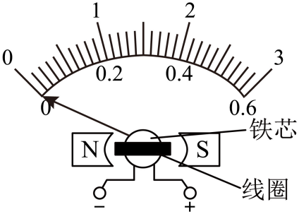
（1）打开外壳，内部结构如图所示，按规范将电流表接入电路，通电后线圈转动，带动指针偏转；撤去磁体再次通电，指针不动。这说明电流表指针偏转的原因是通电线圈在 中受力转动，这与 的工作原理相同（填“电动机”或“发电机”）；
（2）若让电流从电流表的“-”接线柱流入，“+”接线柱流出，指针偏转方向会与（1）中的偏转方向 ，因此使用电流表时不能把接线柱接反；
（3）同一量程，电流越大，指针偏转角度越大，据此猜想：通电线圈受力的大小可能与 有关。
错题举一反三
二．影响磁场对通电导线作用力大小和方向的因素（共9小题）
10．甲、乙两个相同的装置分别由蹄形磁铁、导体棒和支架构成，导体棒ab和cd由导线连接，如图所示。闭合开关并向右移动ab，cd会随之向右运动。关于此现象，下列判断正确的是（ ）
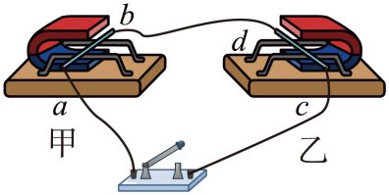
A．甲装置的工作过程相当于电动机的工作过程
B．乙装置的工作过程相当于发电机的工作过程
C．若竖直向上移动导体棒ab，cd会仍然向右运动
D．将乙中的磁极对调，向右移动ab，cd会向左运动
11．如图所示，一个综合实践小组用一段漆包线、电磁铁、开关、硬金属丝、电池等器材制作了一个简易的电动机，其中线圈abcd左端引线的漆皮全部刮掉，右端引线漆皮刮掉下半周。闭合开关，用手轻推一下线圈，线圈就会不停地转动起来，下列说法正确的是
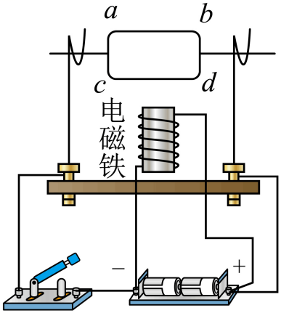
A．电磁铁里的铁芯可以用铜芯来代替
B．图中电磁铁的上端为S极
C．该电动机与电铃的工作原理相同
D．对调电源的正、负极，线圈的转动方向不变
12．小明把安装完成的直流电动机模型接入如图所示的电路中，闭合开关并调节滑动变阻器，电动机正常转动。若要改变电动机转动的方向，下列做法可行的是（ ）
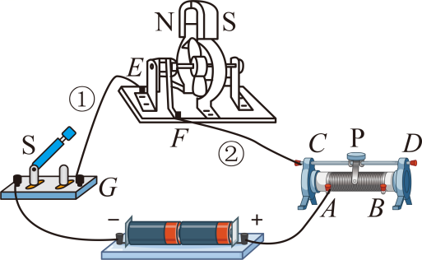
A．换用磁性更强的磁体
B．同时对调磁铁和电源的两极
C．导线①改接G、F点，导线②改接C、E点
D．增加电池的节数
13．图示为某电动机的原理图，EF、PQ为螺线管，abcd为电动机的线圈，为转轴。闭合开关，从O点沿转轴观察，线圈顺时针转动，则（ ）
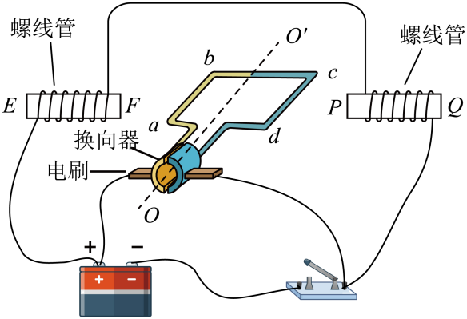
A．螺线管F端为N极，P端为N极
B．螺线管F端为S极、P端为S极
C．若将电源的正负极对调，从O点沿转轴观察、线圈仍顺时针转动
D．若将电源的正负极对调，从O点沿转轴观察，线圈将逆时针转动
14．如图所示，倾斜固定在水平面上的MN、PQ是两根足够长的光滑平行金属导轨（不计电阻），M、P端接有一个电阻R，均匀磁场B垂直于导轨所在平面。将金属棒ab垂直于导轨放置后，由静止释放，则金属棒ab （选填“可能”或“不可能”）在导轨上做匀速直线运动，你判断的理由是 。
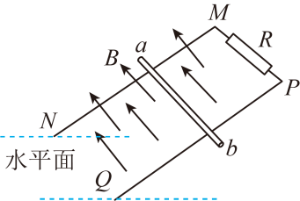
15．如图甲所示，静止在通电螺线管周围的小磁针，指向正确的是 （填“①”“②”或“③”）。如图乙所示，闭合开关S，发现导体AB向左运动；把磁体两极对调放置，闭合开关S，发现导体AB向右运动，这个现象说明通电导体在磁场中所受力方向与 方向有关。改变导体运动方向的另一个方法是只改变 方向。
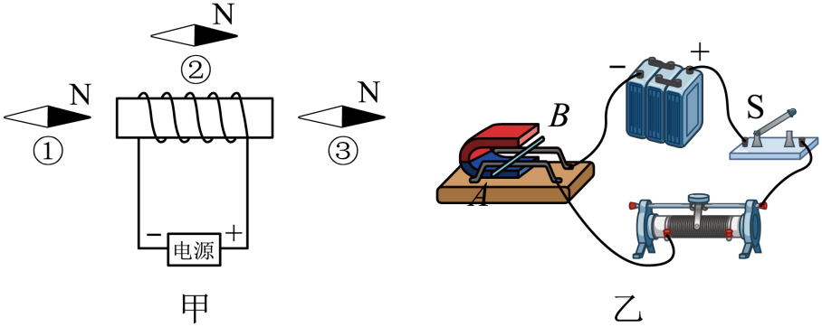
16．磁场是有强弱的，用磁场强度来表示，符号是B，磁场强度的单位是特斯拉，符号是T。实验表明在磁场中，当通电导体与磁场方向垂直时（如图），电流所受的作用力F大小等于磁场强度B，电流I和导线长度L三者的乘积，即F=BIL。在磁场强度为0.5T的磁场中，有一条与磁场方向垂直的通电导线，通过它的电流为5A，导线上长为0.4m的一段受到的磁场作用力F= N。
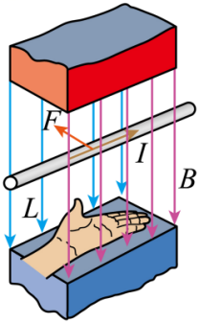
17．小致使用电流表测量小灯泡的电流，然后又进行了串、并联电路电流规律的探究．他连接的实验电路如图甲所示。
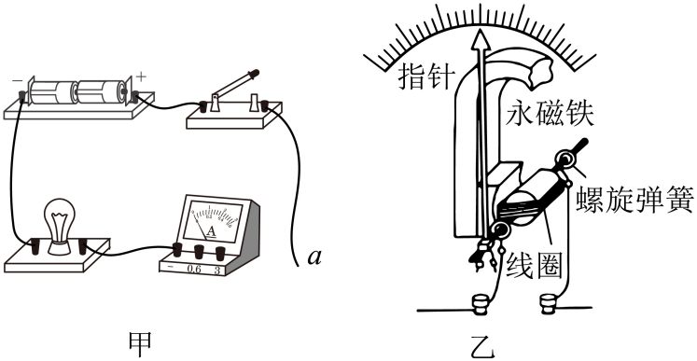
（1）如果不能估计电流大小，他应把导线a接到电流表标有 （选填“-”、“0.6”或“3”）的接线柱上，通过开关来 并观察，以确定选哪个量程；
（2）闭合开关后，他观察到小灯泡正常发光，而电流表指针偏转角度很小，对于该现象，下列分析合理的是 ；
A．可能某处导线断了 B．可能电流表烧坏 C．电流表的量程过大
（3）某次测量中，小致不小心将电流表的正、负接线柱接反了，造成表的指针反向偏转，为弄清原因，他查看了说明书，表头结构示意图如图乙，他做出如下分析：当反接时，电流方向改变， 对通电线圈的作用力方向也改变，从而带动指针反偏；
（4）他又找来一些灯泡、开关、电流表等研究串、并联电路电流规律，他用规格不同的灯泡进行了多次实验，是为了 ，最后经过分析总结，得出了并联电路电流的规律是： 。实验过程中，选规格不同的灯泡，“规格不同”其实指的是下列哪一个物理量必须不同： 。
A．额定电压 B．额定功率 C．电阻 D．额定电流
18．（1）如图甲，在“探究平面镜成像的特点”的实验中，用薄玻璃板代替平面镜的目的是：便于确定像的 。将蜡烛①远离玻璃板，像的大小将 （选填“变大”“变小”或“不变”）。
（2）在“探究电流通过导体时产生热量与哪些因素有关”的实验中，通过观察两个U形管中液面高度差的变化来比较电流通过电阻丝产生热量的多少，这种探究问题的方法叫 法；如图乙，R₃的主要作用是改变 （选填“电流”或“电阻”）。
（3）如图丙所示的电路，导体棒AB应选择 （选填“铁”或“铜”）制材料。闭合开关S₀，发现导体棒AB向右运动，若只改变导体棒AB中电流方向，导体棒AB将向 （选填“右”或“左”）运动。
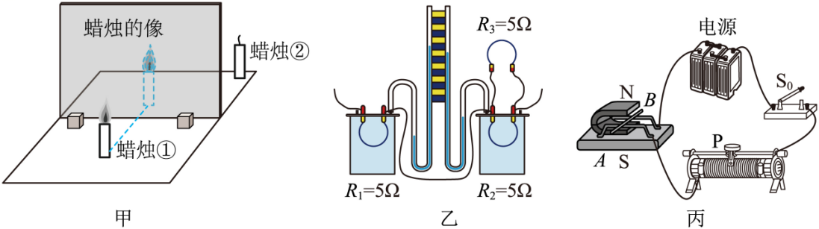
错题过关
三．通电线圈在磁场中受力情况分析（共5小题）
19．如图所示，导线a、b通电前固定不动，已知通电后左磁体对a的作用力的方向为水平向右（在图中已正确标出F₁）。判断在图中标注力F₂、F₃、F₄的方向。哪个标注是正确的（ ）
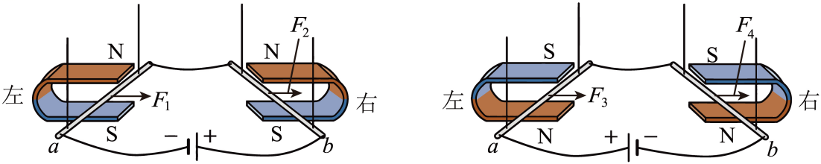
A．只有F₂正确 B．只有F₃正确
C．F₂、F₃都不正确 D．F₂、F₄正确
20．图1中ab边所受磁场的作用力为F，把电源的正负极对调再接入电路，闭合开关，线圈abcd转至图2所示位置，则（ ）
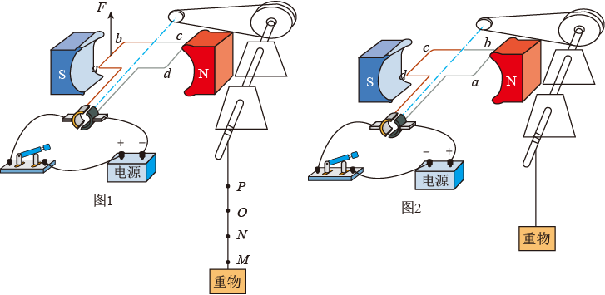
A．图1中流过ab边的电流方向是从b到a
B．图1中cd边受到磁场作用力的方向与F的相同
C．图2中ab边受到磁场作用力的方向与F的相反
D．图2中cd边受到磁场作用力的方向与F的相反
21．矩形铜线框在某磁场中的位置如图所示，ab、bc、ed和fe段都受到该磁场的作用力，下列哪两段受到该磁场的作用力方向相反（ ）
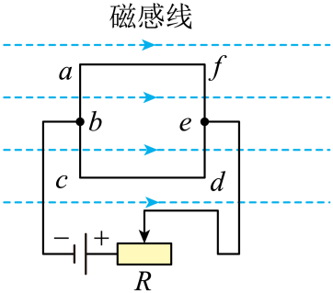
A．ab段与fe段 B．ab段与ed段
C．bc段与fe段 D．af段与cd段
22．将铭牌上分别标有“220V 60W”的灯L₁和“220V 100W”的灯L₂采用如图所示的电路连接后接在家庭电路的插座上，发现“60W”的L₁较亮，说明L₁的实际功率 ，通过L₁、L₂的电流 ；如果用一磁性较强的磁铁靠近发光的灯泡L₁或L₂，发现其灯丝在不停地晃动，这说明磁场对通电的钨丝有 的作用。
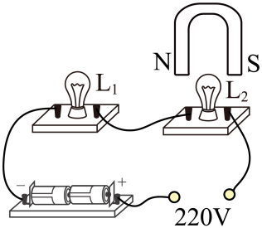
23．如图所示，线圈abcd位于磁场中，当K与1接通时，ab段导线中电流方向为 （选填“a→b“或“b→a”），ab段导线受磁场力F₁的方向竖直向上；
①请在图中画出此时cd段导线受到的磁场力F₂的方向 ；
②保持线框在如图中的水平位置当K改为与2接通时，ab段导线受磁场力方向 （选填“竖直向上”、“竖直向下”、“水平向左”或“水平向右”）。
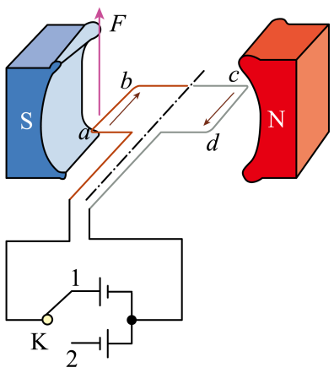
四．直流电动机的基本构造及工作示意图（共5小题）
24．如图所示的电动机在生活中的应用越来越广泛，图乙为电动机的工作原理图。线圈处于水平向右的磁场中，两个铜半环E和F跟线圈两端相连，可随线圈一起转动，两半环中间断开，彼此绝缘；A和B是电刷，它们分别跟两个半环接触，使电源和线圈组成闭合电路。下列分析正确的是（ ）
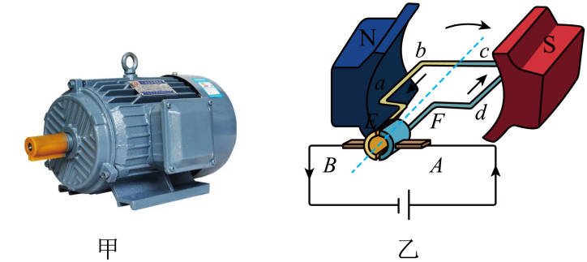
A．线圈连续转动是靠电流做功实现的
B．电动机通电后不转，一定是电路断路了
C．图中受磁场力向上，转动时受磁场力向下
D．电动机在工作过程中，消耗的电能全部转化为机械能
25．将一段裸铜导线弯成如图甲所示形状的线框，将它置于一节5号干电池上（线框上端的弯折处A与正极接触良好），一块圆柱形强磁铁吸附在电池的负极，放手后线框就会开始转动，成为一个“简易电动机”，下列说法中正确的是（ ）
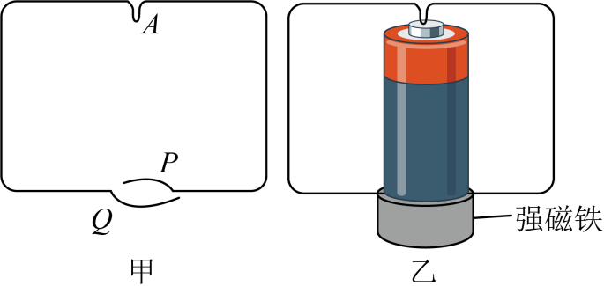
A．线框会转动是由于受到电场力的作用
B．电路中的热功率等于线框旋转的机械功率
C．如果磁铁吸附在电池负极的是S极，那么从上向下看，线框做逆时针转动
D．如果线框下面只有一端导线与磁铁良好接触，则线框将上下振动
26．如图所示，小明同学做了一个小小直流电动机模型。同学们围着观看线圈的持续转动，一起分享着他的成果。同时其他没有做成功的同学提出了以下不同想法，你认为正确的是（ ）
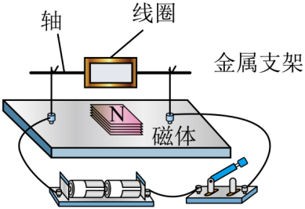
A．绕制线圈时，如果没有漆包线，可以用普通的铜导线代替
B．线圈两端（作为转轴）的漆皮应全部刮去，这样才可持续转动
C．线圈两端（作为转轴）的漆皮在同一侧刮去半周，这样才可持续转动
D．此电动机模型是根据电磁感应的原理制成的
27．小明和小华分别用如图所示的装置研究简易电动机的工作情况，小明将线圈两端的漆全部刮掉，小华只将一端的漆全刮掉，另一端刮掉一半，闭合开关后（有电流通过灯丝，灯泡就发光），能够使线圈连续转动的是 （小明/小华）的做法，灯泡会时亮时灭的是 （小明/小华）的做法。
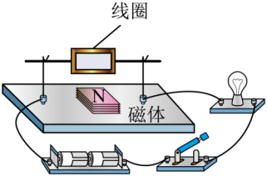
28．如图所示，晓佳将一简易电动机接入电路中，闭合开关，小灯泡发光但电动机线圈不转动，通过检查，排除线圈被卡不转动的可能，于是晓佳判断可能是电动机线圈短路而不转动，晓佳的同学小华却认为：不一定是线圈短路才不转动，也可能是线圈所受磁场力太小。为帮晓佳找出电动机不转动的原因，他们可利用如图所示的电路图和多节新电池、磁性强弱不同的多块磁铁进行实验。他们进行的操作是 ，若 ，说明线圈不转动的原因是所受磁场力太小。
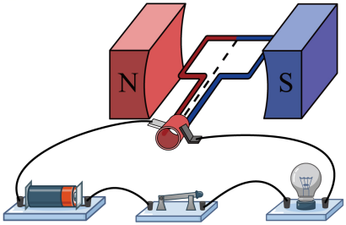
五．换向器的构造及作用（共4小题）
29．如图所示，图甲和图乙分别为直流电动机线圈在两个不同的时刻所处的位置，下列分析中正确的是（ ）
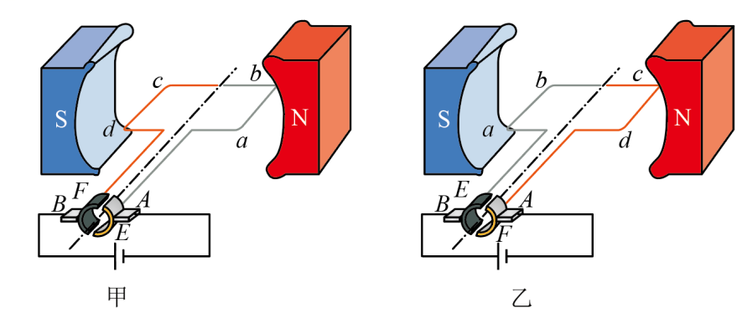
A．导线ab中的电流方向在这两个时刻相同
B．导线ab在这两个时刻受到的磁场作用力方向不同
C．图乙中的线圈处在平衡位置上
D．由于具有惯性，线圈能持续转动
30．在直流电动机结构中，换向器的作用是（ ）
A．改变磁感线的方向
B．改变线圈的转动方向
C．改变线圈中的电流方向
D．使线圈中的电流方向和转动方向同时改变
31．研究电动机的工作过程，电动机的工作原理是磁场对 有力的作用。左下图中，线圈左右两边框ab、cd的受力方向相反，其原因是 ，线圈从图示位置再转动90度后线圈将恰好达到平衡位置，并最终停在该位置。右下图中的线圈可以持续转动，是因为它加装了 。
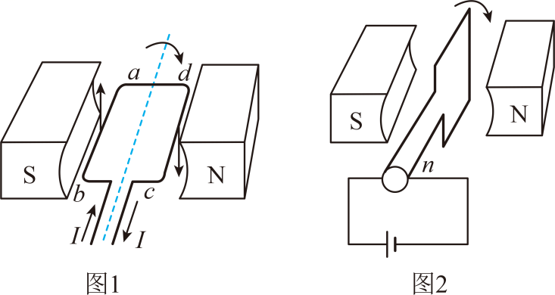
32．在直流电动机的工作过程中，“换向器”起了关键的作用，它能使线圈刚刚转过平衡位置时就自动改变线圈中的 ，从而实现通电线圈在磁场中的受力方向 （选填“改变”或“不变”）从而连续转动。
六．直流电动机的转向与转速调节（共4小题）
33．如图所示是简易电动机模型，其线圈由漆包线绕成，将线圈一端的漆全部刮掉，另一端只刮掉半周，在线圈的下面放置一个磁体。将线圈接入电路，闭合开关后线圈转动起来。下列关于该电动机模型的说法正确的是（ ）
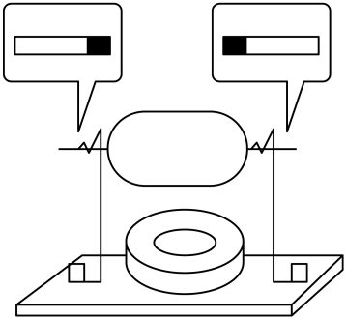
A．利用电磁感应原理工作
B．工作时机械能转化为电能
C．对调电源正负极可改变线圈转动方向
D．增大电路的电流可改变线圈转动方向
34．同学们在制作“让线圈转动起来”的活动中，将表面有金属镀层的磁铁吸在干电池的负极，将一根硬铜线折成线框搭在干电池的正极和磁铁上，如图所示。线框就会以干电池为轴转动起来（ ）
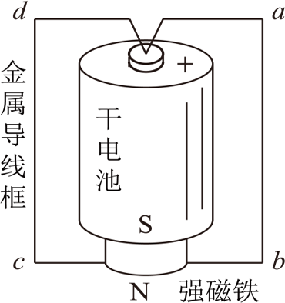
A．线框转动是因为电磁感应现象
B．改变电流方向，线框的转动方向不会改变
C．改变磁场方向，线框的转动方向不会改变
D．通电后的线框周围存在磁场
35．如图是安装好的直流电动机模型接入电路的情况，电动机的工作原理是 ；闭合开关，假定电动机会按顺时针方向转动，若要使电动机逆时针转动，请写出一种方法 。
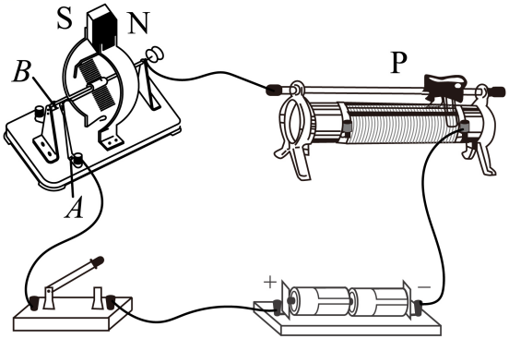

36．如图所示为“装配直流电动机模型”实验的电路图。实验时，闭合开关S，线圈转动，再将滑动变阻器滑片P向右移动，电动机转速将变 ；若开关S闭合后线圈不转，则他应该检查：① ；② 。
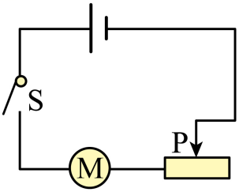
做错原因分析
1、磁场对通电直导线的作用
（1）19世纪初，法国物理学家安培发现：磁场对通电导体有力的作用，力的方向与电流方向和磁场方向有关。
（2）按图组装实验器材，给直导线通电，观察到通电直导线发生偏转；改变直导线中的电流方向，偏转方向和原来相反；将磁极对调，改变磁场的方向，通电直导线偏转方向也相反。当电流方向和磁场方向同时改变时，力的方向不变。
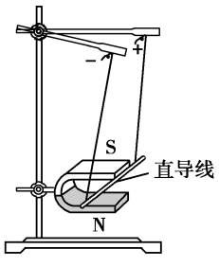
2、磁场对通电线圈的作用
（1）现象：用漆包线绕成线圈，将线圈两端的漆包线刮去放入磁场，闭合开关，线圈转动。
（2）平衡位置：当通电线圈的平面与磁感线垂直时，线圈受到的磁场的作用力相互平衡，我们把这个位置称为平衡位置。
3、直流电动机的构造和工作过程
（1）直流电机的结构应由定子、转子和换向器组成；
（2）直流电机运行时静止不动的部分称为定子，定子的主要作用是产生磁场，由机座、主磁极、换向极、端盖、轴承和电刷装置等组成；
（3）运行时转动的部分称为转子，其主要作用是产生电磁转矩和感应电动势，是直流电机进行能量转换的枢纽，所以通常又称为电枢，由转轴、电枢铁心、电枢绕组、换向器和风扇等组成；
（4）转子中有两组以上的线圈，由漆包线绕制而成，称之为绕组．当绕组中有电流通过时产生磁场，该磁场与定子的磁场产生力的作用．由于定子是固定不动的，因此转子在力的作用下转动；
（5）换向器是直流电动机的一种特殊装置，由许多换向片组成，每两个相邻的换向片中间是绝缘片；在换向器的表面用弹簧压着固定的电刷，使转动的电枢绕组得以同外电路连接；当转子转过一定角度后，换向器将供电电压接入另一对绕组，并在该绕组中继续产生磁场。
4、安装直流电动机模型知识点的认识：
（1）直流电机的结构应由定子、转子和换向器组成；
（2）直流电机运行时静止不动的部分称为定子，定子的主要作用是产生磁场，由机座、主磁极、换向极、端盖、轴承和电刷装置等组成；定子（即主磁极）被固定在风扇支架上，是电机的非旋转部分；
（3）运行时转动的部分称为转子，其主要作用是产生电磁转矩和感应电动势，是直流电机进行能量转换的枢纽，所以通常又称为电枢，由转轴、电枢铁心、电枢绕组、换向器和风扇等组成；转子中有两组以上的线圈，由漆包线绕制而成，称之为绕组，当绕组中有电流通过时产生磁场，该磁场与定子的磁场产生力的作用，由于定子是固定不动的，因此转子在力的作用下转动。
（4）换向器是直流电动机的一种特殊装置，由许多换向片组成，每两个相邻的换向片中间是绝缘片，在换向器的表面用弹簧压着固定的电刷，使转动的电枢绕组得以同外电路连接；当转子转过一定角度后，换向器将供电电压接入另一对绕组，并在该绕组中继续产生磁场，可见，由于换向器的存在，使电枢线圈中受到的电磁转矩保持不变，在这个电磁转矩作用下使电枢得以旋转。
解题方法点拨：
（1）电动机是我们生活中常见的一种电气化设备，电动机将电能转化为机械能，从而带动各种生产机械和生活用电器的运转，电动机的应用很广，种类也很多，但它们工作的原理都是一样的；
（2）电动机指依据电磁感应定律实现电能转换或传递的一种电磁装置，按工作电源种类划分：可分为直流电机和交流电机，一些功率大点的家用电器一般都是交流电动机，如：电扇、洗衣机等；而一些功率小的电器一般使用直流电动机，如：电动玩具、录音机等，电动机的基本构造：转子和定子。
命题方向：
（1）电动机的作用：把电能转化为机械能；
（2）换向器的作用：改变线圈的电流方向，使线圈得以持续转动；
（3）通电导体所受力的方向跟电流方向、磁场方向有关。

